**石 嘴 山 市 第 九 小 学**

**信 息 简 报**

**­­­­­­­­­­­石嘴山市第九小学** wps_clip_image-21584 **签发人：张战青**

**—————————— ★ ————————**

**爱心呵护，让残疾儿童沐浴在“爱”的阳光下**

(主题党日系列活动五)

2020年是我国决战脱贫攻坚之年，为全面落实国家脱贫攻坚的战略任务，打好脱贫攻坚战。按照上级脱贫攻坚的具体安排，石嘴山市第九小学全面做好脱贫攻坚的各项任务。

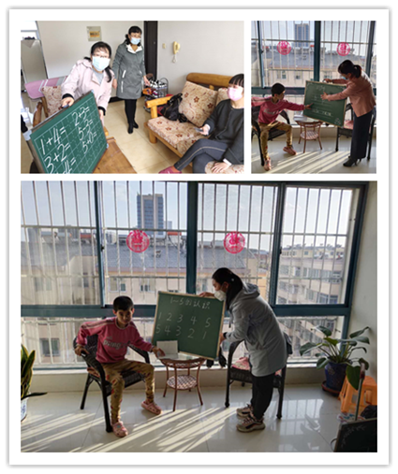为切实保障适龄重度残疾儿童享有平等接受教育的权利，保证残疾孩子也能和正常孩子一样学习生活。本学期，为保障“送教”活动取得实效,我校结合“送教”实际情况,开学初制定切实可行的“送教上门”活动方案,抽选责任心强,有经验的教师作为送教教师;负责“送教”的教师根据服务对象的残疾类别生理和心理特点,制定了个性化教育方案，从而提高残疾儿童的认知能力和适应社会的能力。

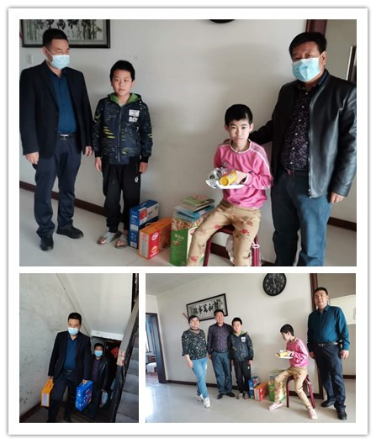4月8日和9日两天,在我校张战青校长的带领下,主管教学的李红卫校长、教务扈梅主任及送教教师史晶红、徐丽娟、樊红娟和宋秀梅到残疾儿童郭佳欣和王子璇家里,开展本年度的送教上门服务活动。学校领导与学生家长进行了亲切的交谈,详细询问孩子的身体状况和家长今后对孩子受教育情况的打算;送教教师耐心地同孩子交流,并与孩子一起上课、做游戏，保质保量完成送教任务;本次送教还给孩子赠送了学习用品、生活用品和慰问品。为了加强教学的有效性和延续性,学校还专门建立了“送教上门”エ作档案,将学生详细情况、学生的成长记录和图片等资料保留存档。今后,我校将进一步建立健全送教上门工作机制,动员更多的教师参与到送教志愿服务中来,将“送教上门”作为学校一个长期的爱心工程持续开展下去,为特殊学生提供更多、更方便、更有效、更人性化的上门送教服务。

看着孩子们爱不释手的捧着学习用具，看着家长脸上宽慰的笑容，让我们每一位送教者深深的感触到：送教不仅送给孩子们知识和爱心，更送去了孩子和家长们心灵深处的一抹阳光。

（扈梅）